**AppFramework使用环境配置说明**

1. 解压AppFramework.rar压缩包，将AppFramework文件夹放到project source code文件夹下

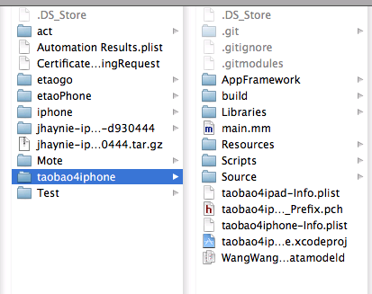

1. 在xcode里面打开project，为project添加AppFramework整个文件夹

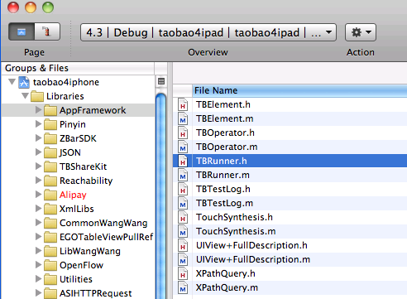

1. 编辑需要编译的target的属性，在属性页里的"build"tab下找到"GCC 4.2-Preprocessing"，编辑"Preprocessor Macros"，添加"SCRIPT_DRIVEN_TEST_MODE_ENABLED"

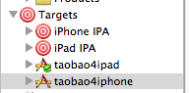

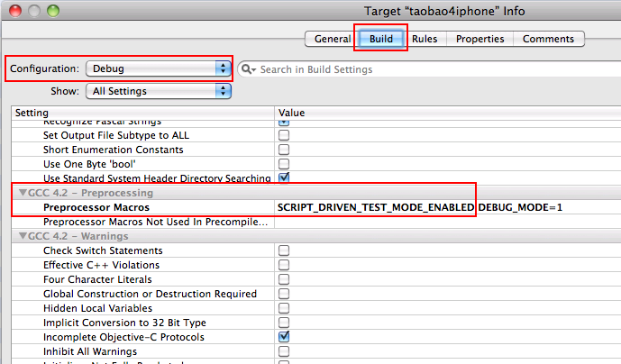

1. 编辑工程的入口主文件，*AppDelegate.m

加载文件区添加如下代码：

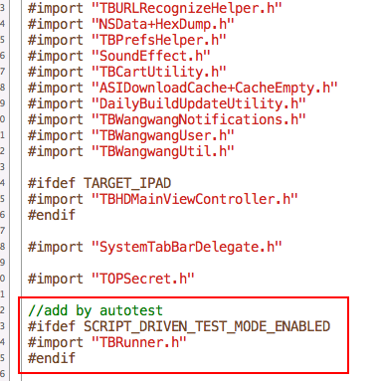

在主入口函数：didFinishLaunchingWithOptions里添加如下代码（可在函数结尾处添加）：

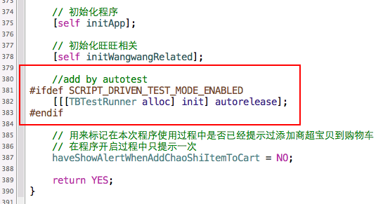

1. Objects.plist是对象描述文件，需要自己添加，放在“Resources”文件夹下，并按照操作控件对象的规则添加描述

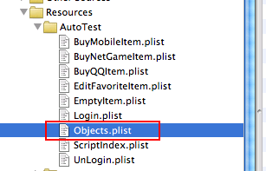

1. ScriptIndex.plist是测试脚本执行控制文件，控制哪些脚本执行和执行顺讯（顺序为倒序），需要自己添加

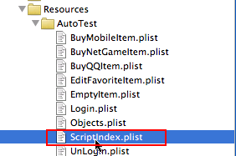

1. 编写测试脚本
2. 选择target，并build and start